Утверждаю

Директор гимназии Л.Г.Галлямутдинова

Календарный план

физкультурно-оздоровительных и спортивно-массовых мероприятий в

МБОУ «Гимназия №13 с татарским языком обучения»

на 2025-2026 учебный год

Цель проведения мероприятий:
- сохранение и укрепление здоровья детей и подростков, воспитание потребности в систематических занятиях физической культурой и спортом;
- пропаганда среди школьников и приобщение их к здоровому образу жизни, воспитание потребности и умения школьников самостоятельно заниматься физкультурой, использовать различные спортивные игры в организации своего отдыха;
- воспитание учащихся в народных традициях.

№  п/п | Дата | Содержание работы | Участники | Ответственный
- Организационные мероприятия
1 | Сентябрь | Проведение инструктажей по вопросам безопасности | 1-11 классы | Заместитель директора по ВР  Классные руководители
2 | Сентябрь | Организация работы объединений дополнительного образования | 1-11 классы | Заместитель директора по ВР
3 | Сентябрь | Обсуждение на педагогическом совете (или совещании при директоре) порядок проведения физкультминуток, подвижных игр на переменах, гимнастики перед занятиями – физкультурно-оздоровительные мероприятия в режиме учебного дня | 1-11 классы  Классные руководители | 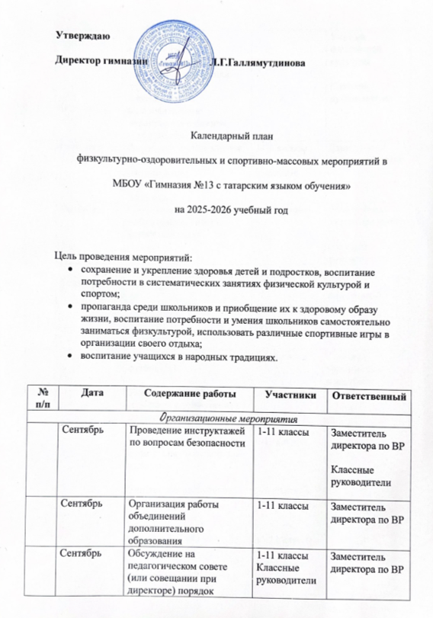  Заместитель директора по ВР  Учитель физической культуры  Классные руководители
4 | Сентябрь, октябрь | Разработка и утверждение положения о проведении мероприятий, посвященных Дню Здоровья | 1-11 классы  Классные руководители | Заместитель директора по ВР
5 | Сентябрь | Назначение и утверждение министерства спорта, физоргов класса | 9-11 классы | Заместитель директора по ВР  Классные руководители
- Спортивно-массовая и физкультурно-оздоровительная работа
6 | Сентябрь | Кросс наций-2025  Сдача норм ГТО  Районные соревнования по кроссу | 8-10 классы  10-11 классы  8-11 классы | Учитель физической культуры
7 | Октябрь | Соревнования по мини-футболу  Участие в районных и городских соревнованиях по мини-футболу  Участие в школьном этапе олимпиады по физической культуре  Участие в соревнованиях по спортивному ориентированию  Сдача норм ГТО  Соревнования, приуроченные Дню Отца | 5-11 классы  5-11 классы  6-11 классы  5-8 классы  10-11 классы  1-9 классы | Учитель физической культуры
8 | Ноябрь | Участие в районном этапе олимпиады по физической культуре  Участие в соревнованиях по КЭС-БАСКЕТ  Сдача норм ГТО  Фиджитал-футбол  Месячник «Спорт против наркотиков и СПИДа»  Внутришкольные соревнования по перетягиванию каната | 6-11 классы  5-11 классы  10-11 классы  5-7 классы  1-11 классы  1-4 классы  5-11 классы | Учитель физической культуры
9 | Декабрь | Районные соревнования по:  настольному теннису  плаванию  Сдача норм ГТО  Внутришкольные соревнования по  фиджитал-футболу  настольному теннису | 7-10 классы  5-11 классы  10-11 классы  5-11 классы | Учитель физической культуры
10 | Январь | Внутришкольные соревнования по  Хоккею  Внутришкольные соревнования по лыжным гонкам  Районные соревнования по  лыжным гонкам  Всероссийская массовая лыжная гонка «Лыжня России-2026» | 5-11 классы  5-11 класс  7-10 классы  5-11 классы | Учитель физической культуры
11 | Февраль | Военно-патриотическая игра «Зарница»  ГТО среди классов  «Здоровым быть здорово» | 1-4 классы  5-11 классы  5-11 классы  1-4 классы  5-11 классы | Учитель физической культуры
12 | Март | Внутришкольные соревнования по  баскетболу  ШФЛ  Кубок ректора по баскетболу, стритболу | 5-7 классы  8-11 классы  4-6 классы  7-11 классы | Учитель физической культуры
13 | Апрель | Внутришкольные соревнования по  волейболу  Легкоатлетическая эстафета  Районные соревнования по бадминтону  «Кожаный мяч» | 5-11 классы  7-11 классы  7-11 классы  5-7 классы | Учитель физической культуры
14 | Май | Районные соревнования по легкой атлетике  Эстафета  Классные часы «ЗОЖ» | 7-11 классы  1-4 классы  1-11 классы | Учитель физической культуры  Классные руководители

